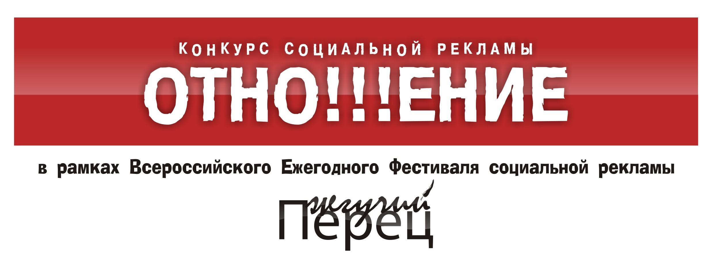
Приложение 1

Основные мероприятия в рамках Областного Конкурса социальной рекламы «Отношение»

28 января 2010 г. – Стартовая пресс-конференция (официальное объявление о начале конкурса, освещение целей и задач конкурса, представление спонсоров и информационных партнеров).
28 января – 10 апреля 2010 г. - Приём заявок и работ на участие в конкурсе.
18 февраля 2010 г. – Круглый стол на тему «Тенденции развития социальной рекламы в г. Орле» (участниками круглого стола являются представители Администрации города и области, преподаватели ВУЗов, специалисты в области рекламы, активная молодежь г. Орла, а также партнеры и спонсоры проекта).
Февраль-март 2010 г. – открытый мастер-класс от ведущих специалистов в области социальной рекламы Гюзеллы Николайшвили (Директор АНО "Лаборатория социальной рекламы", г. Москва) и Владимира Вайнера (Креативный директор Центра рекламных исследований Grand Prix, г. Москва)
1-14 марта 2010 г. - Выставка лучших работ с международных фестивалей социальной рекламы.
20 апреля 2010 г. – Награждение победителей конкурса.

